Úvod do dokumentácie – systém SNECH

(verzia 0.2)

**História zmien**

| **Verzia** | **Dátum** | **Autor** | **Popis** |
| --- | --- | --- | --- |
| 0.1 | 15. 11. 2014 | Radovan Račák | Vytvorenie dokumentu |
| 0.2 | 15. 11. 2014 | Radovan Račák | Pridanie toku obrazoviek klientskej aplikácie |

# Úvod

## Obsah

# Klientska aplikácia

## Popis klientskej aplikácie

Klientska aplikácia slúži užívateľom systému SNECH. Pomocou tejto aplikácie je užívateľ schopný zaznamenať chybu s ktorou sa stretol pri používaní systému alebo zaznamenať požiadavku na daný systém.

Prístup do aplikácie je formou prihlásenia. Každý klient ma svoje unikátne prihlasovacie meno a heslo.

Medzi hlavné funkčnosti klientskej aplikácie patrí: nahlásenie chyby systému, kontaktovanie správcu pomocou formulára, administrácia svojho účtu, prehľad v histórii zaznamenaných chýb a detail chyby.

## Tok obrazoviek – klientska aplikácia

Používateľ sa môže odhlásiť zo všetkých obrazoviek klientskej aplikácie. Preto na obrazovku SCR1010 Odhlásenie nie je naviazaný žiaden tok, pretože by to zneprehľadnilo diagram.

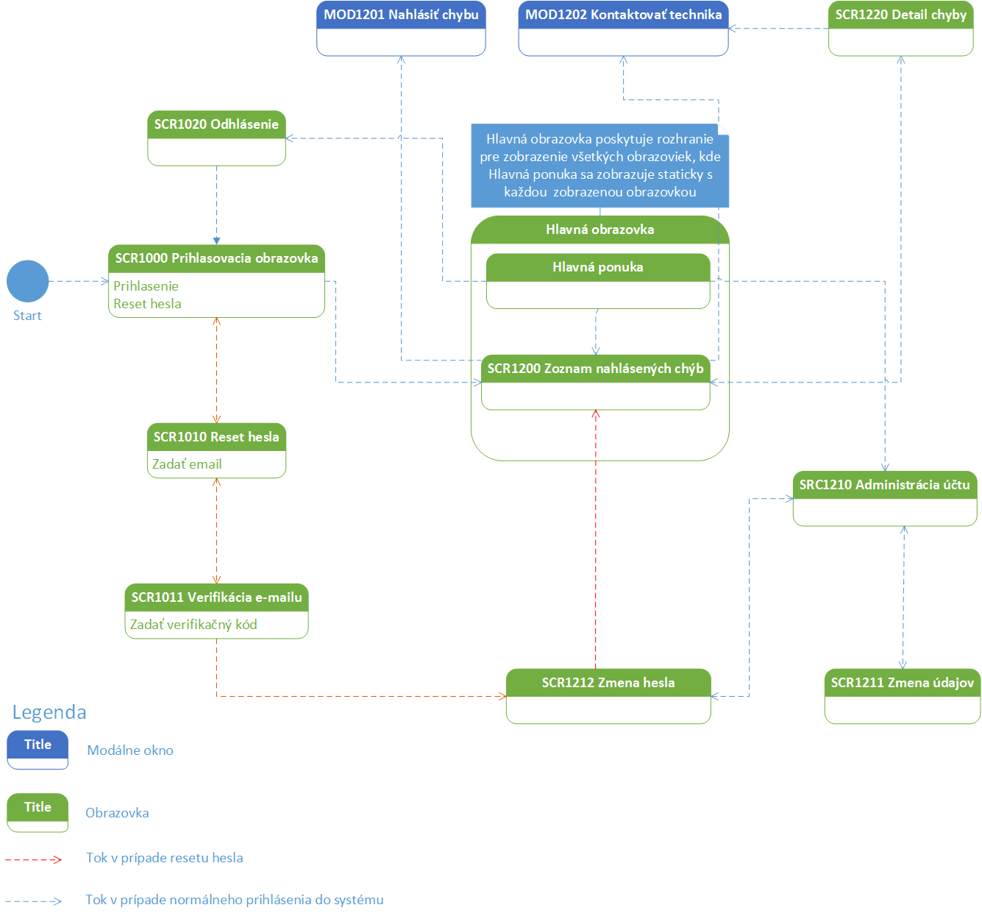

## Prípady použitia popisujúce klientsku aplikáciu

UCS1000 Prihlásenie do klientskej aplikácie SNECH

UCS1200 Zoznam nahlásených chýb

UCS1201 Detail chyby

UCS1201 Administrácia účtu

UCS1010 Reset hesla

UCM1201 Nahlásiť chybu

UCM1202 Kontaktovať technika

# Aplikácia správcu